**QUESTION 1:**

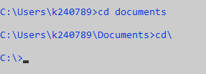

**QUESTION 2:**

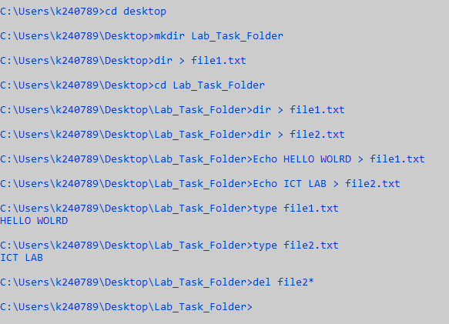





**QUESTION 3:**





